Titre du jeu

Ressuscite balle

Objectifs

Bien lancer la balle et toucher un de ses adversaires, coopérer.

But  Eliminer toute l’équipe adverse. | 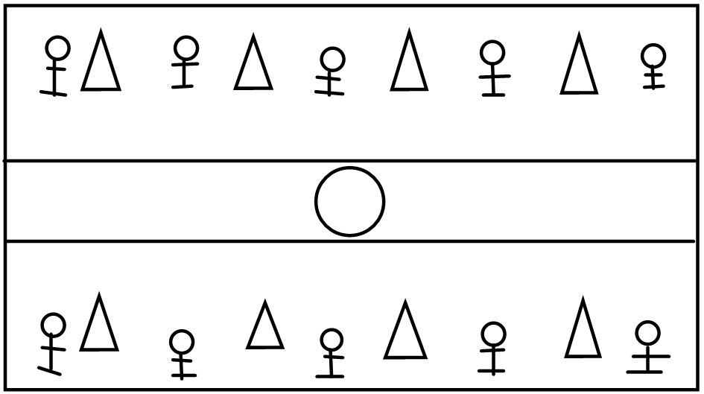
Matériel

Une balle et 8 plots

Organisation

2 équipes équitables sont mises face à face aux deux bouts du terrain.

La balle est mise au centre du terrain et les plots sont mis entre chaque joueur.

Règles et sanctions

Au début, les équipes doivent aller chercher la balle qui est au centre.
La première équipe qui attrape la balle, commence. Elle doit lancer la balle sur quelqu’un de l’équipe adverse afin de le toucher.
Si l’adversaire est touché, il ne peut plus bouger. Pour le ressusciter, il faut qu’un de ses coéquipiers touche un plot de son camp pendant vingt secondes.
Si la balle arrive au milieu du terrain, c’est l’équipe adverse qui la prend.

Critères de réussite

Le jeu se termine quand tous les joueurs de l’équipe sont touchés.

Variante

Changer le temps pour délivrer l’équipier pétrifié.

